第68讲 电流表内外接的选择方法及解决电表分压或分流引起的系统误差问题
（2022•辽宁）
1．某同学要将一小量程电流表（满偏电流为$$250μ\text{A}$$，内阻为$$1.2\text{kΩ}$$）改装成有两个量程的电流表，设计电路如图（a）所示，其中定值电阻$$R_{1}=40\text{Ω}$$，$$R_{2}=360\text{Ω}$$。
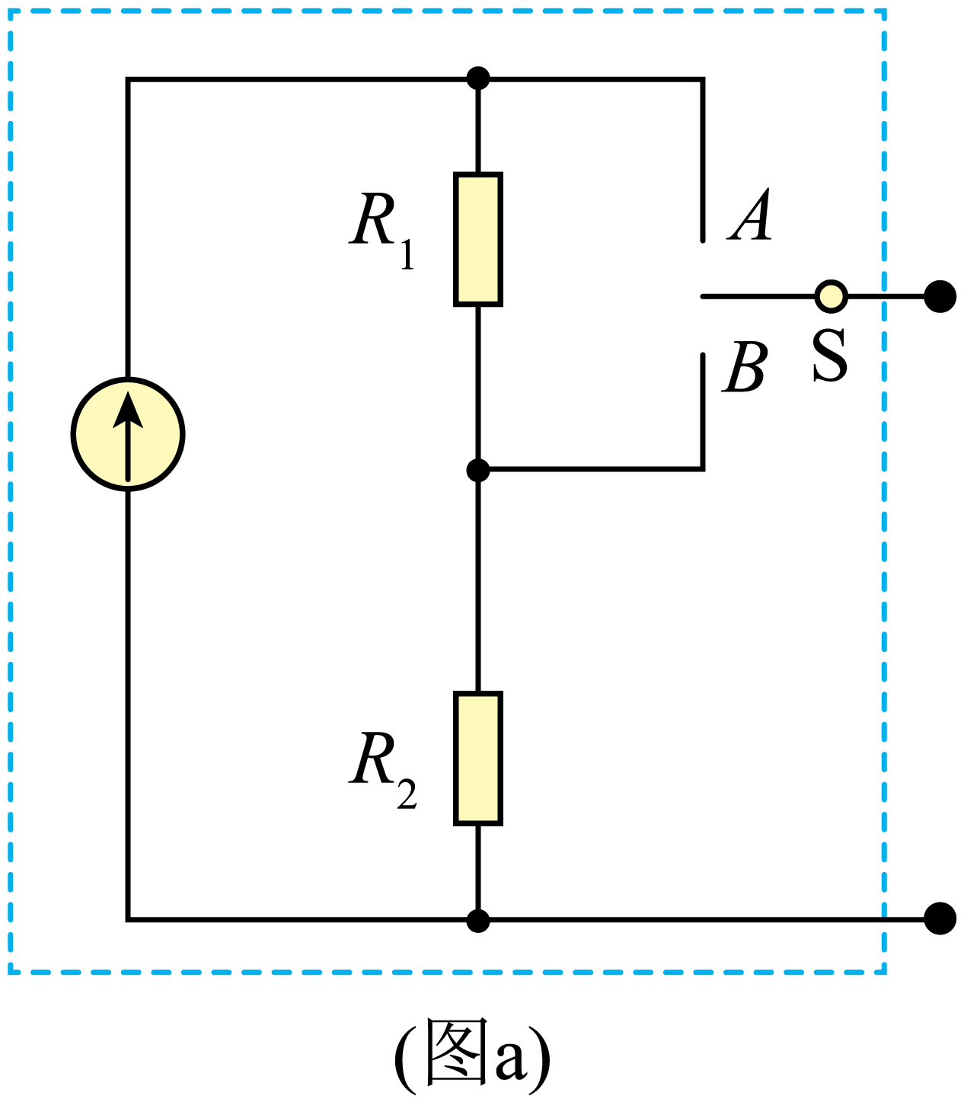
（1）当开关S接A端时，该电流表的量程为$$0\sim$$___________$$\text{mA}$$；
（2）当开关S接B端时，该电流表的量程比接在A端时___________（填“大”或“小”）
（3）该同学选用量程合适的电压表（内阻未知）和此改装电流表测量未知电阻$$R_{x}$$的阻值，设计了图（b）中两个电路。不考虑实验操作中的偶然误差，则使用___________（填“甲”或“乙”）电路可修正由电表内阻引起的实验误差。
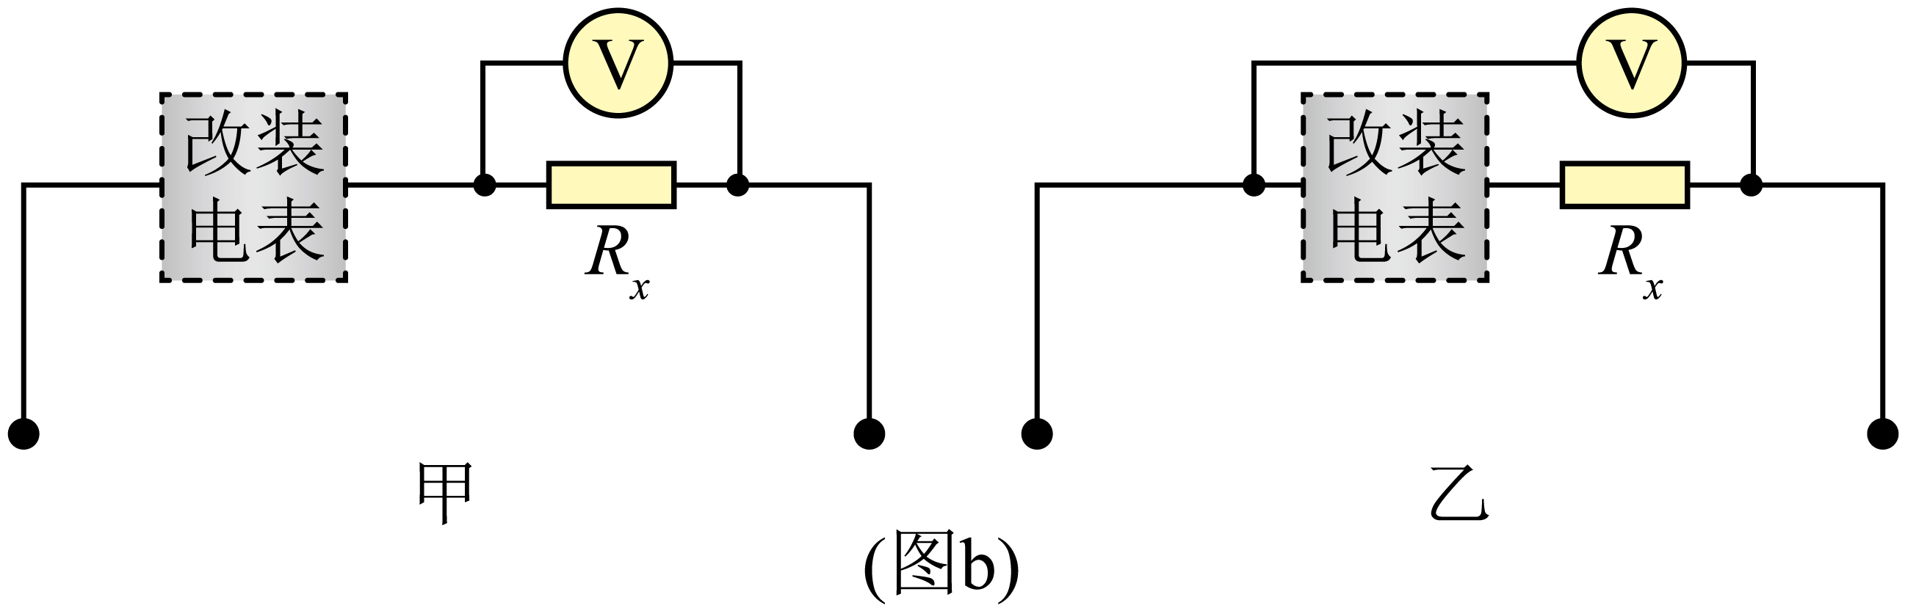
【答案】 1 大 乙
【难度】0.85
【知识点】灵敏电流计改装成电流表
【详解】（1）[1]由图可知当S接A时，R₁和R₂串联接入电路，和电流表并联，满偏时电流表两端的电压为
$$U_{\text{m}}=I_{m}r\text{=}250×{10}^{−6}×\text{1}\text{.2}×{\text{10}}^{\text{3}}\text{V}=0.3\text{V}$$
此时R₁和R₂的电流为
$$I=\frac{U_{\text{m}}}{R_{1}+R_{2}}=\frac{0.3}{40\text{+360}}\text{A=0}\text{.75}×{\text{10}}^{−3}\text{A=0}\text{.75mA}$$
所以总电流为
$$I_{总}\text{=}I_{\text{m}}\text{+}I\text{=}1\text{mA}$$
即量程为0~1mA。
（2）[2]当开关S接B端时，由图可知R₁和电流表串联再和R₂并联，由于和电流表并联的电阻变小，当电流表满偏时，流过R₂的电流变大，干路电流变大，即量程变大；所以比接在A端时大。
（3）[3]图甲是电流表的外接法，误差是由于电压表的分流引起的；图乙是电流表的内接法，误差是由于电流表的分压引起的，因为题目中电压表电阻未知，故采用图乙的方法可以修正由电表内阻引起的实验误差。
（2022•甲卷）
2．某同学要测量微安表内阻，可利用的实验器材有：电源E（电动势$$\text{1}\text{.5V}$$，内阻很小），电流表（量程$$\text{10mA}$$，内阻约$$10Ω$$），微安表（量程$$\text{100μA}$$，内阻$$R_{\text{g}}$$待测，约$$\text{1kΩ}$$），滑动变阻器R（最大阻值$$10Ω$$），定值电阻$$R_{0}$$（阻值$$10Ω$$），开关S，导线若干。
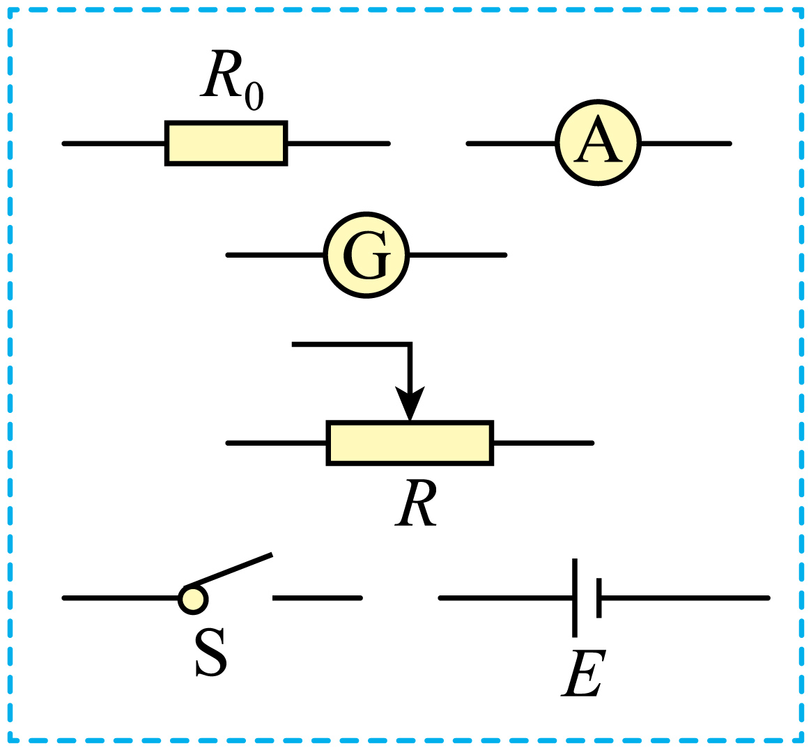
（1）在答题卡上将图中所示的器材符号连线，画出实验电路原理图_____；
（2）某次测量中，微安表的示数为$$\text{90}\text{.0μA}$$，电流表的示数为$$\text{9}\text{.00mA}$$，由此计算出微安表内阻$$R_{g}=$$_____$$Ω$$。
【答案】 见解析 990
【难度】0.65
【知识点】利用双安法测量电阻
【详解】（1）[1]为了准确测出微安表两端的电压，可以让微安表与定值电阻R₀并联，再与电流表串联，通过电流表的电流与微安表的电流之差，可求出流过定值电阻R₀的电流，从而求出微安表两端的电压，进而求出微安表的内电阻，由于电源电压过大，并且为了测量多组数据，滑动电阻器采用分压式解法，实验电路原理图如图所示
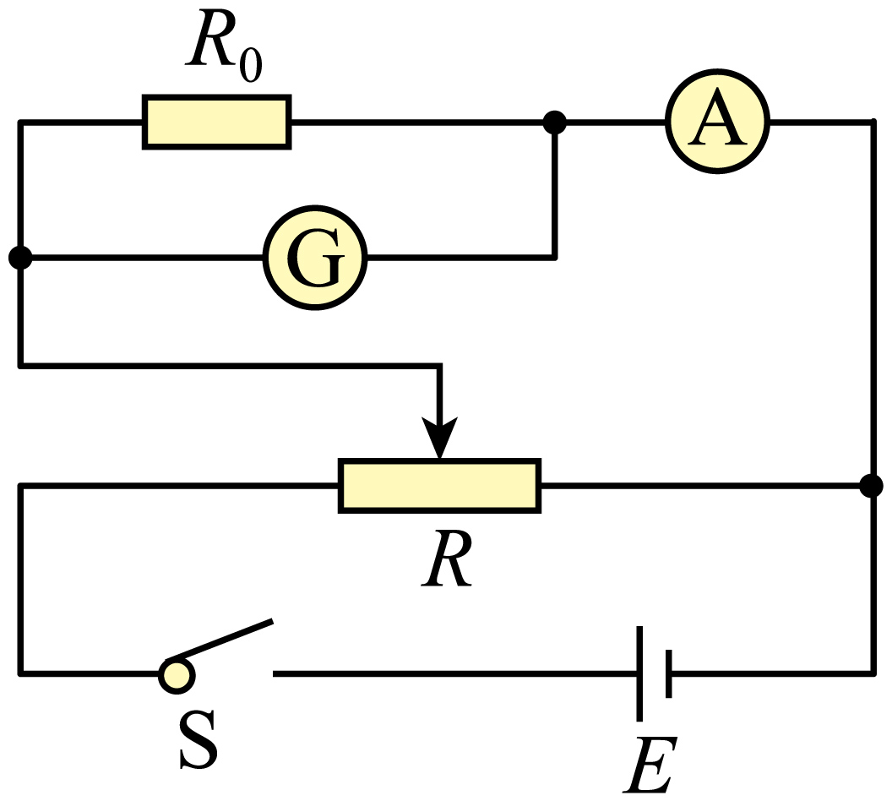
（2）[2]流过定值电阻R₀的电流
$$I=I_{A}−I_{G}=9.00\text{mA}−0.09\text{mA}=8.91\text{mA}$$
加在微安表两端的电压
$$U=IR_{0}=8.91×{10}^{−2}\text{V}$$
微安表的内电阻
$$R_{\text{g}}=\frac{U}{I_{G}}=\frac{8.91×{10}^{−2}}{90.0×{10}^{−6}}\text{Ω}=990\text{Ω}$$
（2022•乙卷）
3．一同学探究阻值约为$$\text{550}Ω$$的待测电阻$$R_{x}$$在$$0\sim 5\text{mA}$$范围内的伏安特性。可用器材有：电压表V（量程为$$\text{3V}$$，内阻很大），电流表A（量程为$$\text{1mA}$$，内阻为$$\text{300}Ω$$），电源E（电动势约为$$\text{4V}$$，内阻不计），滑动变阻器R（最大阻值可选$$\text{10}Ω$$或$$\text{1}\text{.5kΩ}$$），定值电阻$$R_{0}$$（阻值可选$$75Ω$$或$$150Ω$$），开关S，导线若干。
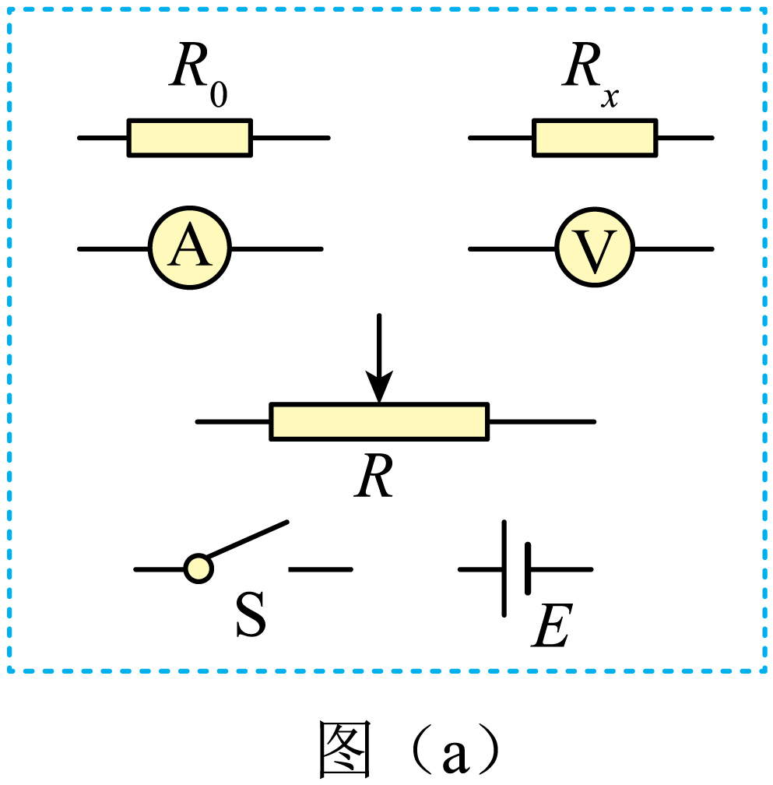
（1）要求通过$$R_{x}$$的电流可在$$0\sim 5\text{mA}$$范围内连续可调，在答题卡上将图（a）所示的器材符号连线，画出实验电路的原理图________；
（2）实验时，图（a）中的R应选最大阻值为______（填“$$10Ω$$”或“$$\text{1}\text{.5kΩ}$$”）的滑动变阻器，$$R_{0}$$应选阻值为______（填“$$75Ω$$”或“$$150Ω$$”）的定值电阻；
（3）测量多组数据可得$$R_{x}$$的伏安特性曲线。若在某次测量中，电压表、电流表的示数分别如图（b）和图（c）所示，则此时$$R_{x}$$两端的电压为______V，流过$$R_{x}$$的电流为_____$$\text{mA}$$，此组数据得到的$$R_{x}$$的阻值为______$$Ω$$（保留3位有效数字）。
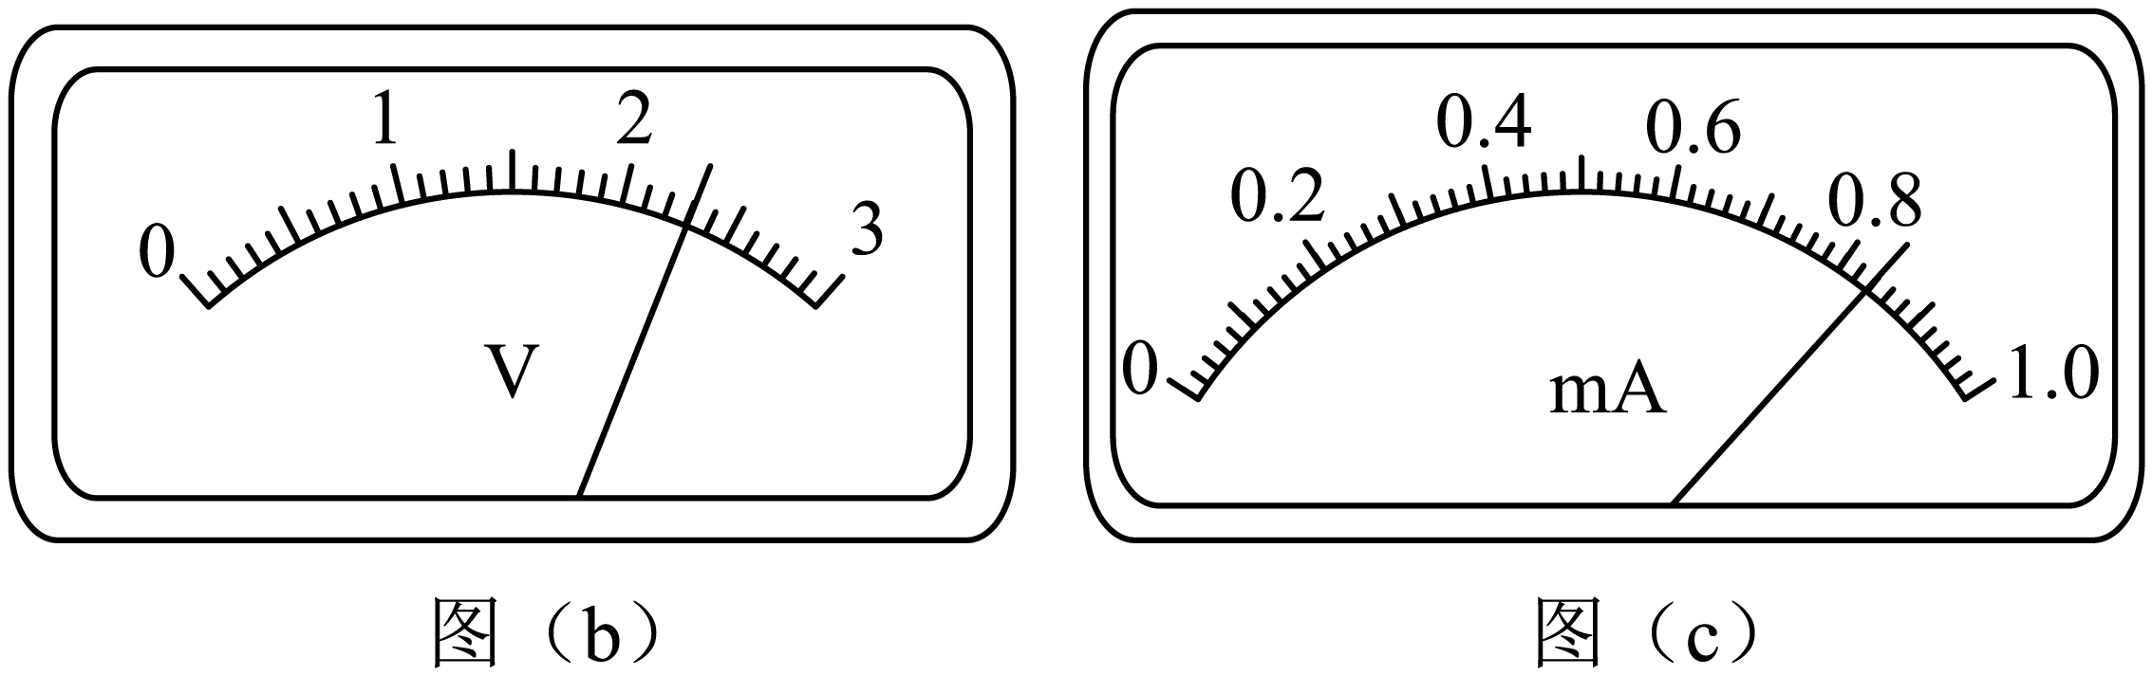
【答案】 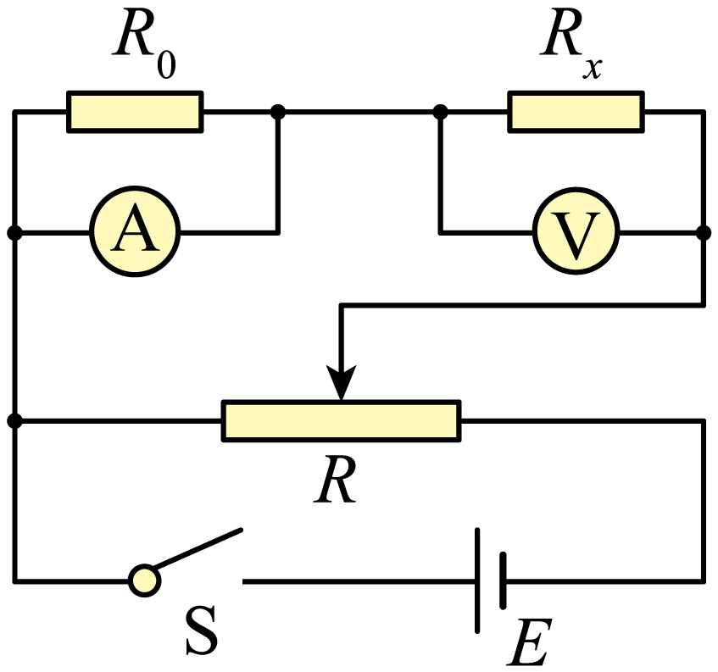 $$10\text{Ω}$$ $$75\text{Ω}$$ $$2.30$$ $$4.20$$ $$548$$
【难度】0.65
【知识点】伏安法测量未知电阻
【详解】（1）[1]电流表内阻已知，电流表与$$R_{0}$$并联扩大电流表量程，进而准确测量通过$$R_{x}$$的电流，电压表单独测量$$R_{x}$$的电压；滑动变阻器采用分压式接法，电表从$$0$$开始测量，满足题中通过$$R_{x}$$的电流从$$0\sim 5\text{mA}$$连续可调，电路图如下

（2）[2]电路中$$R$$应选最大阻值为$$10\text{Ω}$$的滑动变阻器，方便电路的调节，测量效率高、实验误差小；
[3]通过$$R_{x}$$的电流最大为$$5\text{mA}$$，需要将电流表量程扩大为原来的$$5$$倍，根据并联分流的规律示意图如下
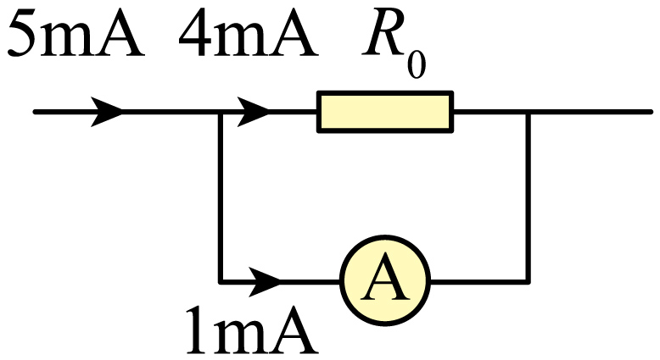
根据并联分流，即并联电路中电流之比等于电阻的反比，可知
$$\frac{4\text{mA}}{1\text{mA}}=\frac{300\text{Ω}}{R_{0}}$$
解得
$$R_{0}=75\text{Ω}$$
（3）[4]电压表每小格表示$$0.1\text{V}$$，向后估读一位，即$$U=2.30\text{V}$$；
[5]电流表每小格表示$$0.02\text{mA}$$，本位估读，即$$0.84\text{mA}$$，电流表量程扩大$$5$$倍，所以通过$$R_{x}$$的电流为$$I=4.20\text{mA}$$；
[6]根据欧姆定律可知
$$R_{x}=\frac{U}{I}=\frac{2.30}{4.20×{10}^{-3}}\text{Ω}≈548\text{Ω}$$
一.知识回顾
1.电流表内、外接法的比较
 | 内接法 | 外接法
电路图 | 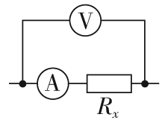 | 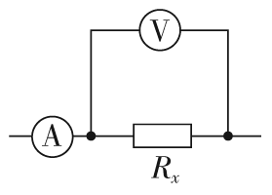
误差原因 | 电流表分压U_{测}＝U_{x}＋U_{A} | 电压表分流I_{测}＝I_{x}＋I_{V}
电阻测量值 | R_{测}＝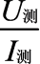＝R_{x}＋R_{A}>R_{x}  测量值大于真实值 | R_{测}＝＝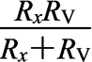<R_{x}  测量值小于真实值
适用条件 | R_{A}≪R_{x} | R_{V}≫R_{x}
适用于测量 | 大电阻 | 小电阻
2.两种电表接法的选择
（1）阻值比较法
如已知待测电阻的估计值与电压表、电流表内阻，则用“阻值比较法”
先将待测电阻的估计值与电压表、电流表内阻进行比较，若R_{x}较小，宜采用电流表外接法；若R_{x}较大，宜采用电流表内接法。
a．若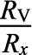>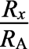（或R_{x}< 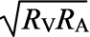），说明R_{x}较小，则用电流表外接法。
b．若<（或R_{x}>）， 说明R_{x}较大，则用电流表内接法。
（2）试触法：
如不知待测电阻的估计值与电压表、电流表内阻时，则用“试触法”
如图所示，将电压表分别接在a、c和b、c两点间时，若电流表示数变化较大，说明电压表分流较大，应选用电流表内接法；若电压表示数变化较大，说明电流表分压较大，则选用电流表外接法。
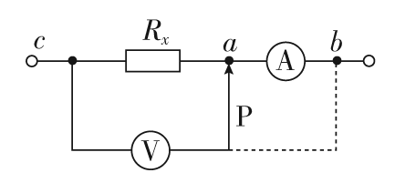
怎样知道变化大小呢？两次测量的电压分别为U₁、U₂，电流分别为I₁、I₂，
（│U₁- U₂│/ U₁）>│I₁- I₂│/I₁,则用电流表外接法，反之，则用内接法。
二.例题精析
题型一：阻值比较法
例1
4．某同学用伏安法测量一阻值为几十欧姆的电阻R_{x}，所用电压表的内阻为1kΩ，电流表内阻为0.5Ω。该同学采用两种测量方案，一种是将电压表跨接在图（a）所示电路的O、P两点之间，另一种是跨接在O、Q两点之间。测量得到如图（b）所示的两条U–I图线，其中U与I分别为电压表和电流表的示数。
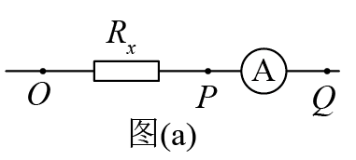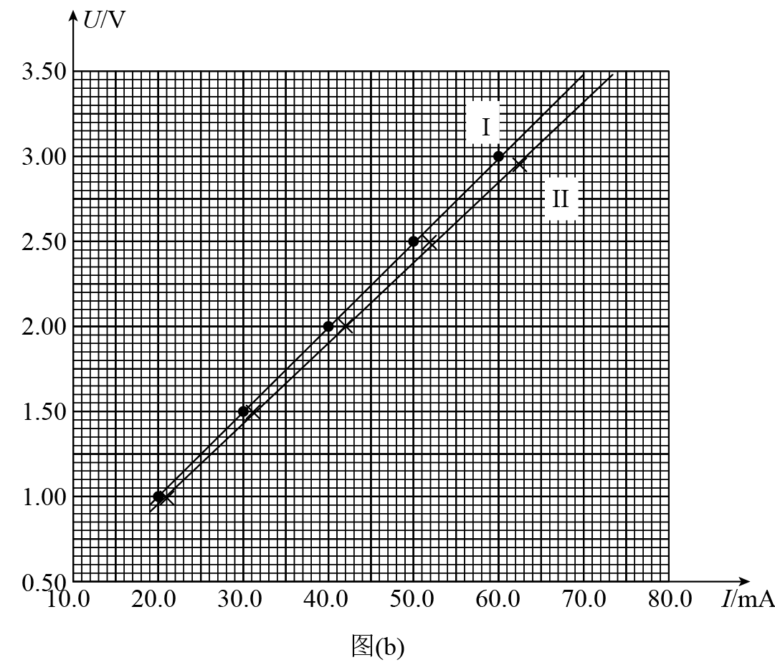
回答下列问题：
（1）图（b）中标记为Ⅱ的图线是采用电压表跨接在___________（填“O、P”或“O、Q”）两点的方案测量得到的。
（2）根据所用实验器材和图（b）可判断，由图线___________（填“Ⅰ”或“Ⅱ”）得到的结果更接近待测电阻的真实值，结果为___________Ω（保留1位小数）。
【答案】 $$O、P$$ Ⅰ 50.0
【难度】0.65
【知识点】伏安法测量未知电阻
【详解】（1）[1]当用电流表内接法时，测量值为
$$R_{x_{1}}=R_{x}+R_{\text{A}}>R_{x}$$
当用电流表外接法时，测量值为
$$R_{x_{2}}=\frac{R_{x}R_{\text{V}}}{R_{x}+R_{\text{V}}}<R_{x}$$
图（b）中图线Ⅱ的斜率较小，所以应为使用电流表外接法测量的结果，即电压表跨接在$$O、P$$间测量得到的。
（2）[2][3]由图线可得$$R_{x}$$约为$$50.0 \text{Ω}$$，可知
$$R_{x}>\sqrt{R_{A}R_{V}}$$
所以用电流表内接法测量的结果误差较小，即由图线I得到的结果更接近待测电阻的真实值，测量结果
$$R_{x_{1}}=\frac{ΔU}{ΔI}=50.5 \text{Ω}$$
因为
$$R_{x_{1}}=R_{x}+R_{\text{A}}$$
所以
$$R_{x}=R_{x_{1}}−R_{\text{A}}=50.0 \text{Ω}$$
题型二：试触法
例2（2021•浙江）
5．小李在实验室测量一电阻R_{x}的阻值。
（1）因电表内阻未知，用如图1所示的电路来判定电流表该内接还是外接。正确连线后，合上开关S，将滑动变阻器的滑片P移至合适位置。单刀双掷开关K掷到1，电压表的读数$$U_{1}=1.65\text{V}$$，电流表的示数如图2所示，其读数$$I_{1}=$$___________A；将K掷到2，电压表和电流表的读数分别为$$U_{2}=1.75\text{V}$$，$$I_{2}=0.33\text{A}$$。由此可知应采用电流表___________（填“内”或“外”）接法。
（2）完成上述实验后，小李进一步尝试用其它方法进行实验：
①器材间连线如图3所示，请在虚线框中画出对应的电路图___________；
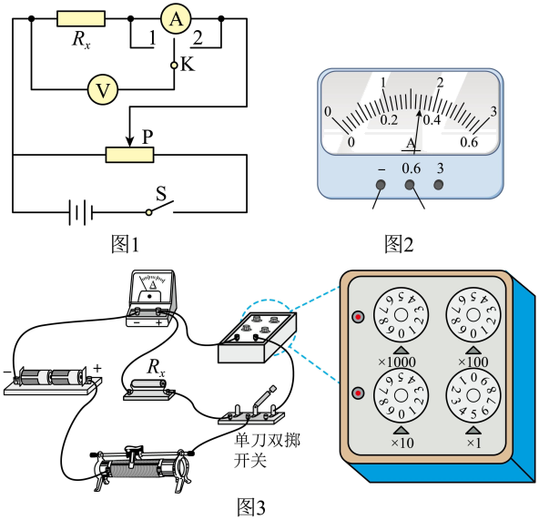
②先将单刀双掷开关掷到左边，记录电流表读数，再将单刀双掷开关挪到右边，调节电阻箱的阻值，使电流表的读数与前一次尽量相同，电阻箱的示数如图3所示。则待测电阻$$R_{x}=$$___________$$\text{Ω}$$。此方法___________（填“有”或“无”）明显的实验误差，其理由是___________。
【答案】 0.34 见解析 外 5 有 电阻箱的最小分度与待测电阻比较接近（或其它合理解释）
【难度】0.65
【知识点】用电阻箱替代电阻测量阻值
【详解】（1）[1]由电流表的表盘可知电流大小为0.34A
[2]电压表的百分比变化为
$$η_{1}=\frac{1.75−1.65}{1.65}×1000/0=6.00/0$$
电流表的百分比变化为
$$η_{2}=\frac{0.34−0.33}{0.33}×1000/0=3.00/0$$
因此可知电压表的示数变化更明显，说明电流表的分压更严重，因此不能让电流表分压，采用外接法
（2）①[3]电路图如图
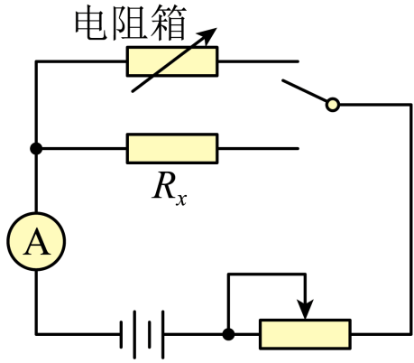
②[4]两次实验中电路电流相同，因此可有
$$I=\frac{E}{R_{A}+r+R_{x}}=\frac{E}{R_{A}+r+R_{0}}$$
可得
$$R_{x}=R_{0}$$
读数可得
$$R_{x}=5Ω$$
[5][6]电阻箱的最小分度和待测阻值阻值接近，这样测得的阻值不够精确，如待测电阻阻值为5.4Ω，则实验只能测得其为$$R_{x}=5Ω$$，误差较大。
题型三：解决电表分压或分流引起的系统误差问题
例3
6．某物理兴趣小组想测定一个阻值大约为10kΩ，额定电功率为0.1W的电阻R_{x}，现有以下实验器材可以选择：
A.电流表A₁（量程为1mA，内阻约为100Ω）
B.电流表A₂（量程为3mA，内阻约为20Ω）
C.电压表V₁（量程为10V，内阻约为50kΩ）
D.电压表V₂（量程为30V，内阻约为100kΩ）
E.直流电源E（电动势为9V，内阻约为1Ω）
F.滑动变阻器R₁（20Ω，1A）
G.开关、导线若干
（1）为了方便并能多次测量使结果尽可能精确，电流表应选_______，电压表应选______，（填器材前面的序号）；
（2）根据所选器材在方框内设计并画出电路图_______；
（3）若操作、读数、计算均无误，考虑到电表内阻影响，$$R_{测}$$____$$R_{真}$$（填大于、等于或小于）；
（4）为避免电表内阻的影响，小组成员提出用新的器材提出另外的方案如图所示，连接好电路后，闭合开关S₁，调节各可变电阻，使得开关S₂由断开到闭合，灵敏电流计G指针无偏转，并记录此时电压表示数U和电流表示数I，则待测电阻$$R_{x}$$=_____，该方案中若从系统误差分析，$$R_{测}$$____$$R_{真}$$（填大于、等于或小于）。
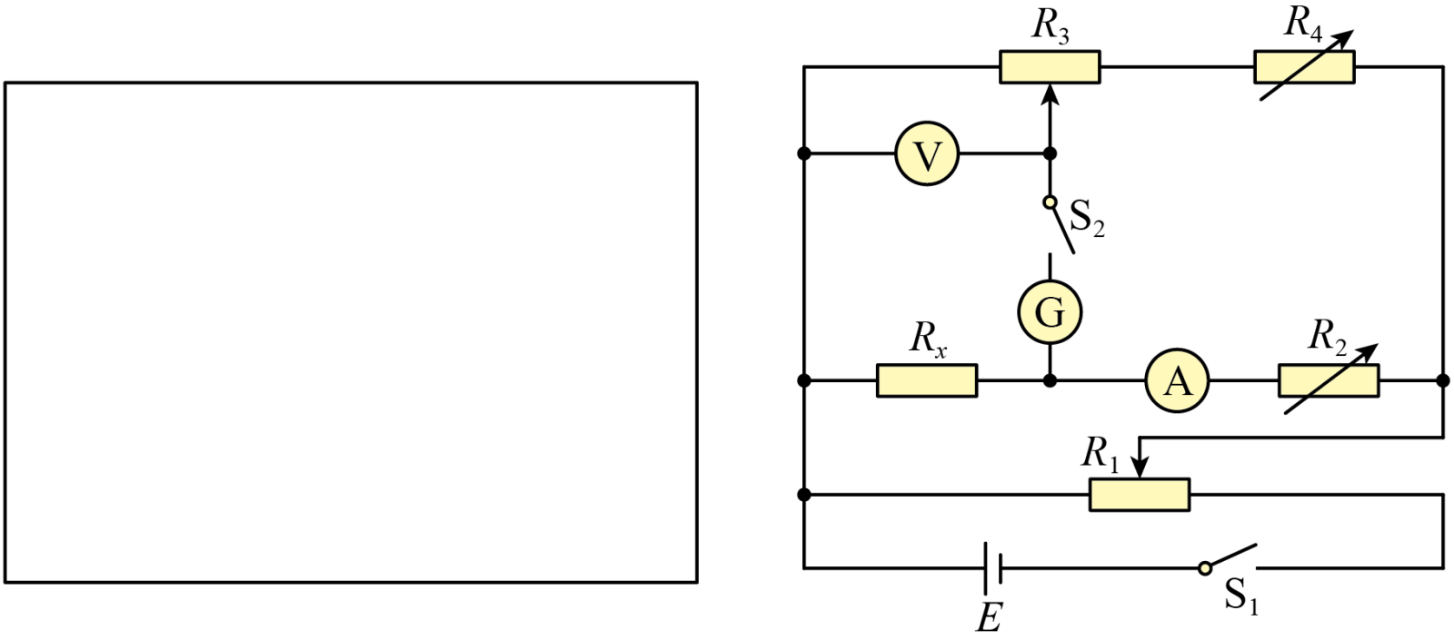
【答案】 A C 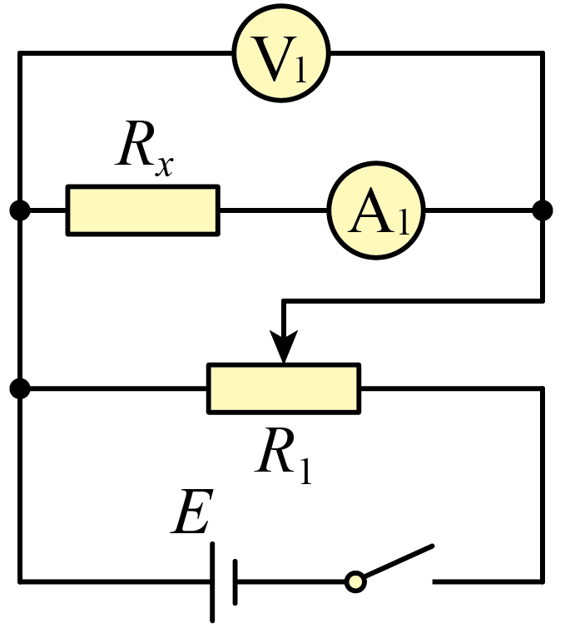 大于 $$R_{x}=\frac{U}{I}$$ 等于
【难度】0.4
【知识点】电桥法测电阻问题
【详解】（1）[1][2]由于电源电动势为9V，故电压表应该选择10V量程，即电压表选择V₁，通过待测电阻的最大电流约为
$$I_{m}≈\frac{E}{R_{x}}=\frac{9}{10000}\text{mA}=0.9\text{mA}$$
故电流表应该选择A₁；
（2）[3]由于待测电阻阻值很大，故电流表应该选择内接，由于滑动变阻器的阻值远小于待测电阻，故应该采用分压式接法，电路图如图

（3）[4]由于电压表示数为待测电阻和电流表电压之和，故其值大于真实值，由$$R=\frac{U}{I}$$可知待测电阻的测量值大于真实值，故填“大于”；
（4）[5][6]当S₂由断开到闭合，灵敏电流计G指针无偏转，即电流计中无电流，因此电压表的示数即为待测电阻两端电压，电流表示数为通过待测电阻的电流，因此
$$R_{x}=\frac{U}{I}$$
由前面分析可知，电压表、电流表的值均为真实值，因此无系统误差，故填 “等于”。
三.举一反三，巩固练习
7．测量R的电阻时，如图是伏安法测电阻的部分电路，测量时开关先后接通a和b，观察到电流表的示数有显著变化，电压表的示数几乎不变。为了使测量结果准确（ ）
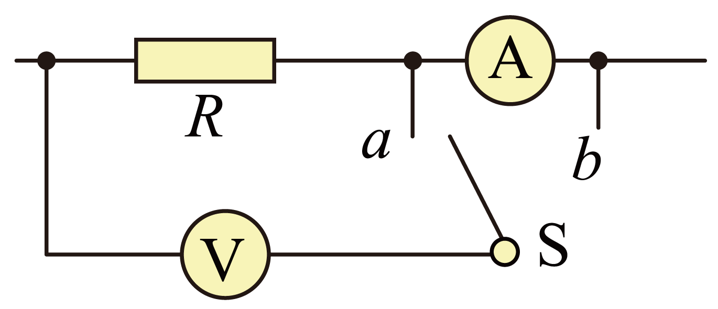
A．S应接a，测量值偏大
B．S应接a，测量值偏小
C．S应接b，测量值偏小
D．S应接b，测量值偏大
【答案】D
【难度】0.65
【详解】由于电压表偏差较小，接到a、b两端都不会产生较大误差，而电流表偏差较大，因此电流必须准确测量， S应该接b，根据欧姆定律
$$R=\frac{U}{I}$$
由于电压测量值偏大，从而电阻的测量值偏大。
故选D。
8．某同学通过实验测定阻值约为$$\text{5Ω}$$的电阻$$R_{x}$$，用内阻约为$$\text{3kΩ}$$的电压表，内阻约为$$\text{0}\text{.125Ω}$$的电流表进行测量。他设计了图甲和图乙两种电路，下列说法正确的是（ ）
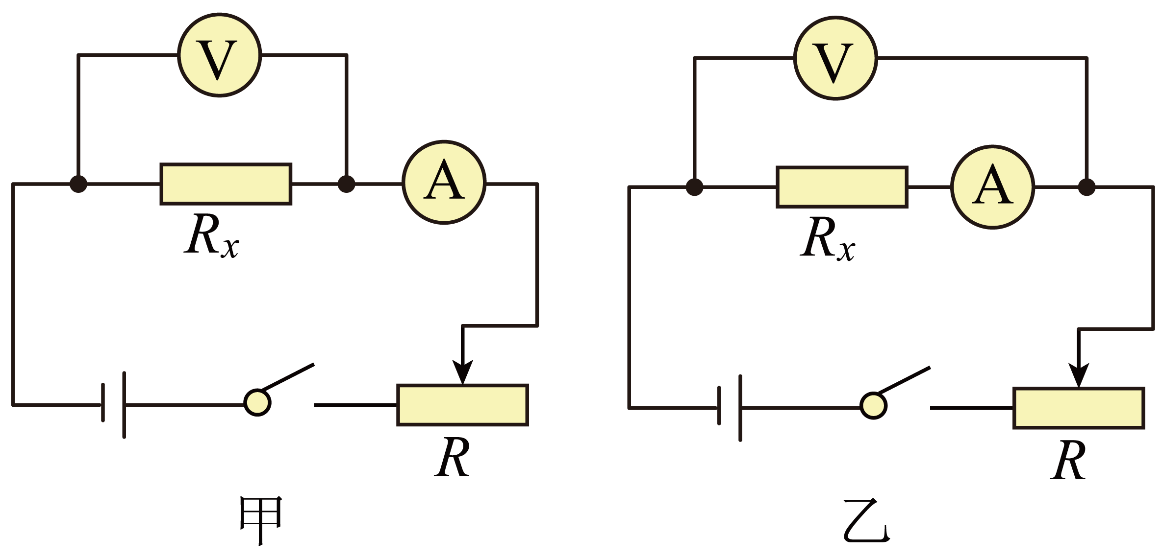
A．实验中应采用图甲电路，此电路测得的$$R_{x}$$偏大
B．实验中应采用图乙电路，此电路测得的$$R_{x}$$偏大
C．实验中应采用图甲电路，误差主要是由电压表分流引起的
D．实验中应采用图乙电路，误差主要是由电流表分压引起的
【答案】C
【难度】0.85
【详解】根据
$$\sqrt{R_{\text{V}}R_{\text{A}}}=5\sqrt{15}Ω>5Ω$$
故应采用电流表外接法，即实验中采用图甲电路图，由于电压表的分流作用，使得测量的电流值偏大，则根据
$$R=\frac{U}{I}$$
可知，测得电阻比真实值小，故ABD错误C正确。
故选C。
9．USB数据线所用的导线是否合格至关重要．某实验小组从数据线内剥离出长$$1.5\text{m}$$的金属丝（估测其电阻$$R_{x}$$约$$0.4\text{Ω}$$），测量此金属丝的电阻。实验室提供的器材有：
A．电流表$${\text{A}}_{1}$$（量程为$$0∼0.6\text{A}$$，内阻为$$R_{\text{Al}}=1\text{Ω}$$）
B．电流表$${\text{A}}_{2}$$（量程为$$0∼1\text{A}$$，内阻$$R_{\text{A}2}$$约为$$0.5\text{Ω}$$）
C．电压表V（量程为$$0∼15\text{V}$$，内阻为$$R_{\text{v}}=10\text{kΩ}$$）
D．定值电阻$$R_{1}=1\text{Ω}$$
E．滑动变阻器$$R$$（最大阻值为$$5\text{Ω}$$）
F．电源$$E$$（电动势为$$1.5\text{V}$$，内阻约为$$2\text{Ω}$$）
G．开关S一只，导线若干
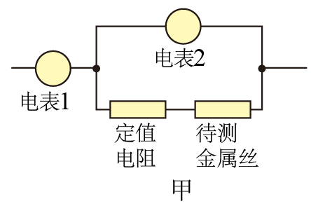
（1）该实验小组设计的部分实验电路如图甲所示，请选择合适的器材，电表1为_______，电表2为________。（均填写器材前的字母序号）
（2）若要求测量流过金属丝的电流从零开始调节，请你设计、完善实验电路，并画在虚线框中______。
（3）经过多次测量，得到如图乙所示的图像（其中$$I_{1}$$为电表1的读数，$$I_{2}$$为电表2的读数），由此可知$$I_{2}$$与$$I_{1}−I_{2}$$关系式为______________（用题中物理量的符号表示），金属丝的电阻值为_______$$Ω$$（结果保留2位有效数字）。
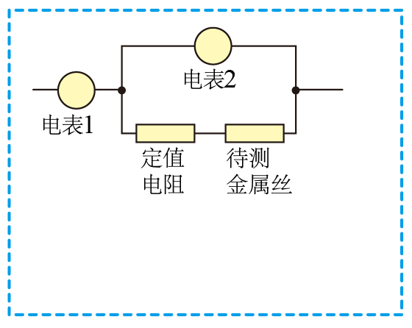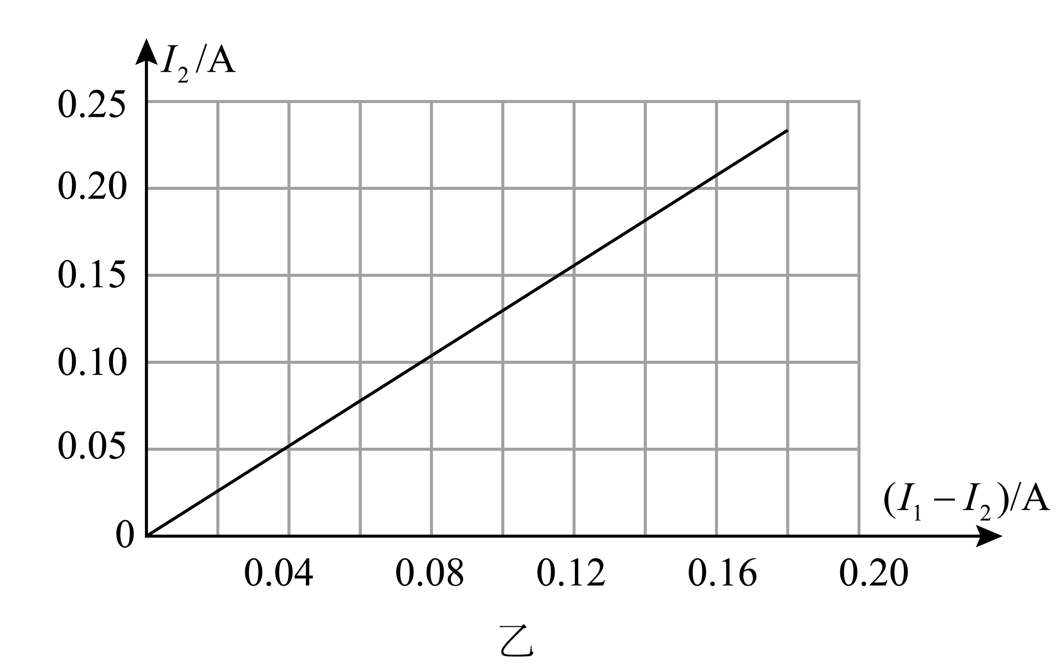
（4）本实验所采用测量电阻的实验方法，_________（“会”或“不会”）产生系统误差；采用图像法求金属丝电阻，可以减小___________误差（“系统”或“偶然”）。
【答案】 B A 图见解析 $$I_{2}=\frac{R_{1}+R_{x}}{R_{\text{Al}}}⋅(I_{1}−I_{2})$$ 0.28 不会 偶然
【难度】0.65
【知识点】利用双安法测量电阻
【详解】（1）[1][2]由于电压表量程比电源电动势大得多，故本实验电压表不适用，故可以将已知内阻的电流表$${\text{A}}_{1}$$作为电压表使用，与定值电阻和待测金属丝并联，即电表2选择A；最后用量程稍大一些的电流表$${\text{A}}_{2}$$测两支路的总电流，即电表1选择B。
（2）[3]若要求测量流过金属丝的电流从零开始调节，则滑动变阻器应才采用分压接法，实验电路图如图所示
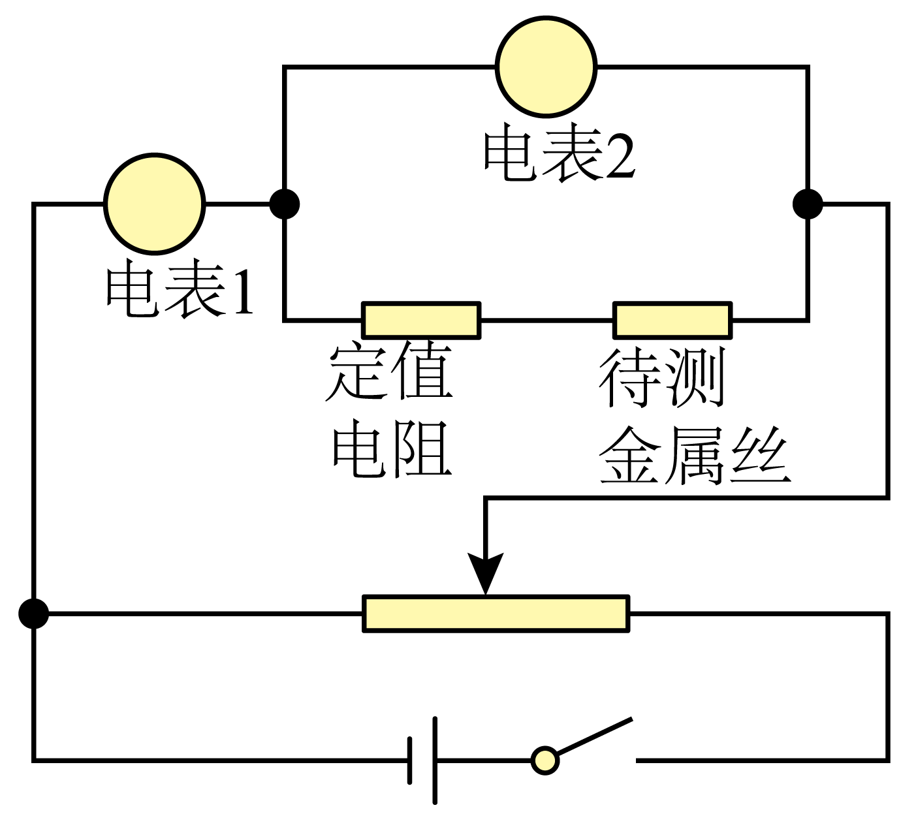
（3）[4]根据电路图的串并联关系可得
$$I_{2}R_{\text{Al}}=(I_{1}−I_{2})(R_{1}+R_{x})$$
可得
$$I_{2}=\frac{R_{1}+R_{x}}{R_{\text{Al}}}⋅(I_{1}−I_{2})$$
[5]可知图像中的斜率为
$$k=\frac{R_{1}+R_{x}}{R_{\text{Al}}}=\frac{0.23}{0.18}$$
解得金属丝的电阻值为
$$R_{x}=\frac{0.23}{0.18}×1Ω−1Ω≈0.28Ω$$
（4）[6][7]由于本实验电流表$${\text{A}}_{1}$$的内阻已知，用$$I_{2}R_{\text{Al}}$$表示定值电阻和待测金属丝的总电压，用$$I_{1}−I_{2}$$表示定值电阻和待测金属丝的电流，均没有误差，故本实验所采用测量电阻的实验方法，不会产生系统误差；采用图像法求金属丝电阻，可以去除掉偏差比较大的数据，可以减小偶然误差。
10．在测量一节干电池的电动势E和内阻r的实验中：
（1）实验室有如下器材：
A．干电池$$1$$节
B．滑动变阻器（0$$～$$10Ω）
C．滑动变阻器（0$$～$$200Ω）
D．电压表（0~3V~15V）
E．电流表（0~0.6A~3A）
F．开关、导线若干
其中滑动变阻器应选______；
（2）为了减小实验误差，请在虚线框内画出该实验合理的电路图______。图乙电路中部分导线已连接，请用笔画线代替导线将电路补充完整。要求变阻器的滑片滑至最右端时，其使用电阻值最大______；
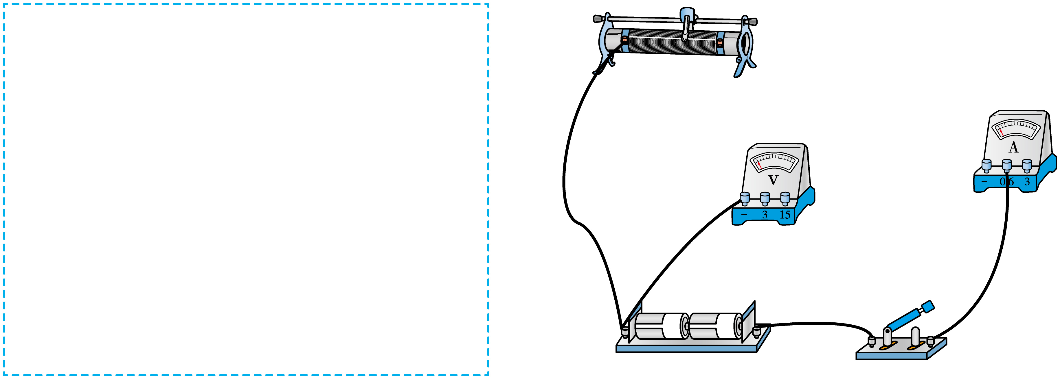
（3）闭合开关后，发现电压表指针有偏转，而电流表指针不偏转，在不断开电路的情况下，应选择多用电表的______检查电路故障；
A．电阻“×1”挡
B．电流电流250mA挡
C．直流电压2.5V挡
D．直流电压10V挡
（4）某同学记录的实验数据如下表，试根据这些数据在图中画出U-I图象______，根据图象得到被测电池的电动势E$$=$$______V，内电阻r$$=$$______Ω（保留三位有效数字）。
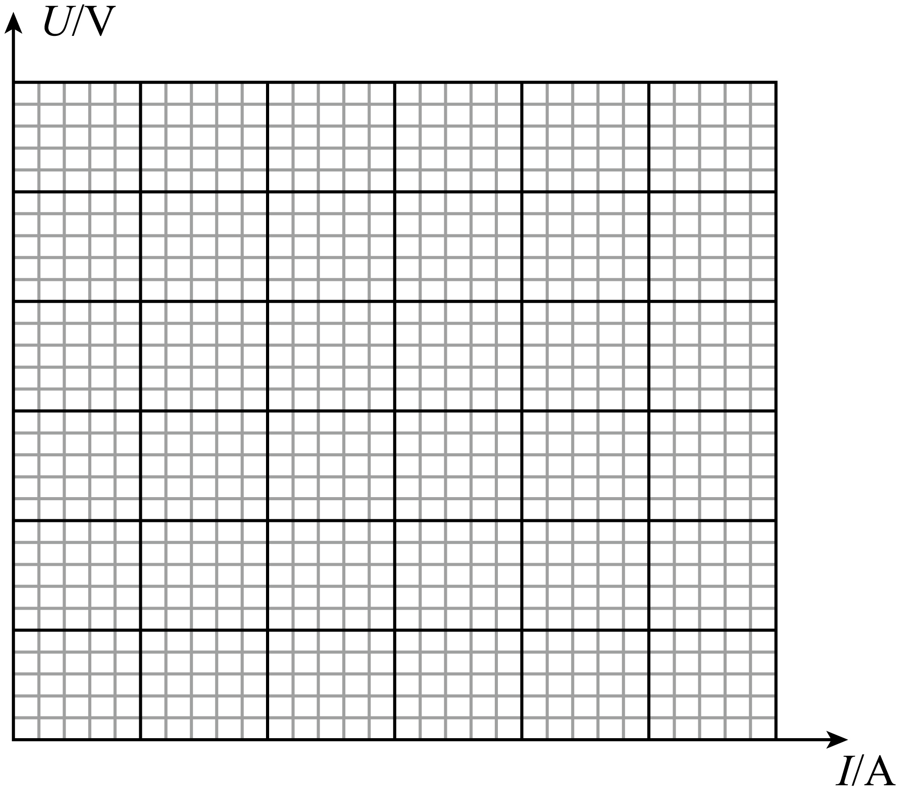
 | 1 | 2 | 3 | 4 | 5 | 6
电流I/A | 0.10 | 0.19 | 0.25 | 0.31 | 0.41 | 0.49
电压U/V | 1.42 | 1.40 | 1.35 | 1.32 | 1.26 | 1.24
（5）造成本实验系统误差的主要原因是______。
【答案】 B 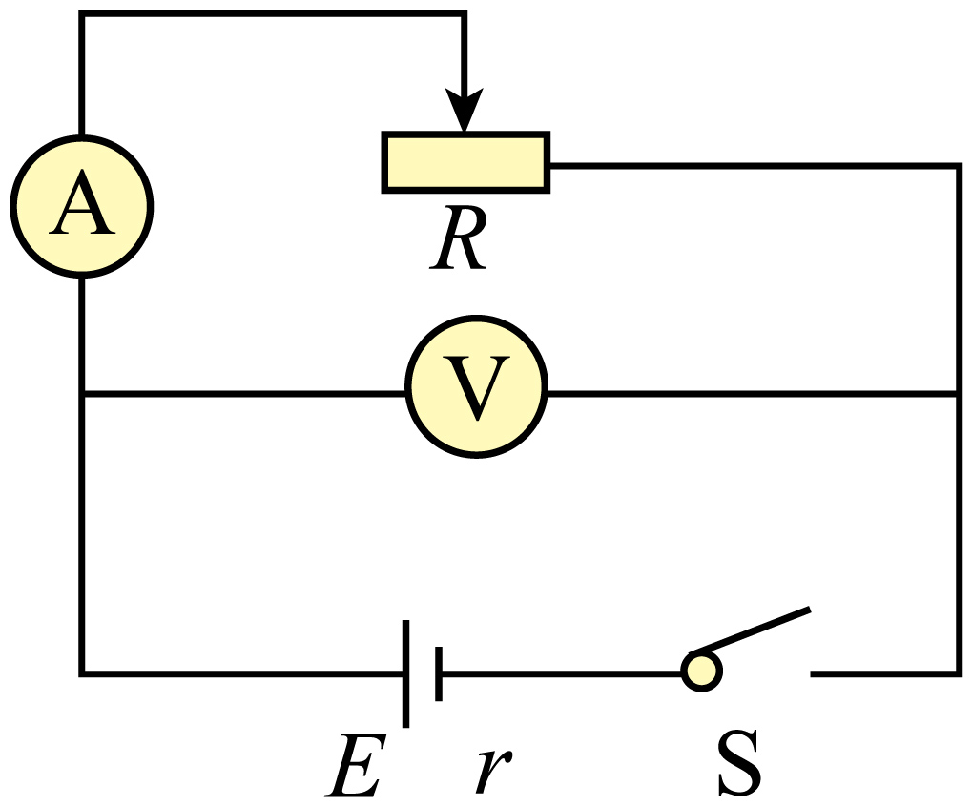 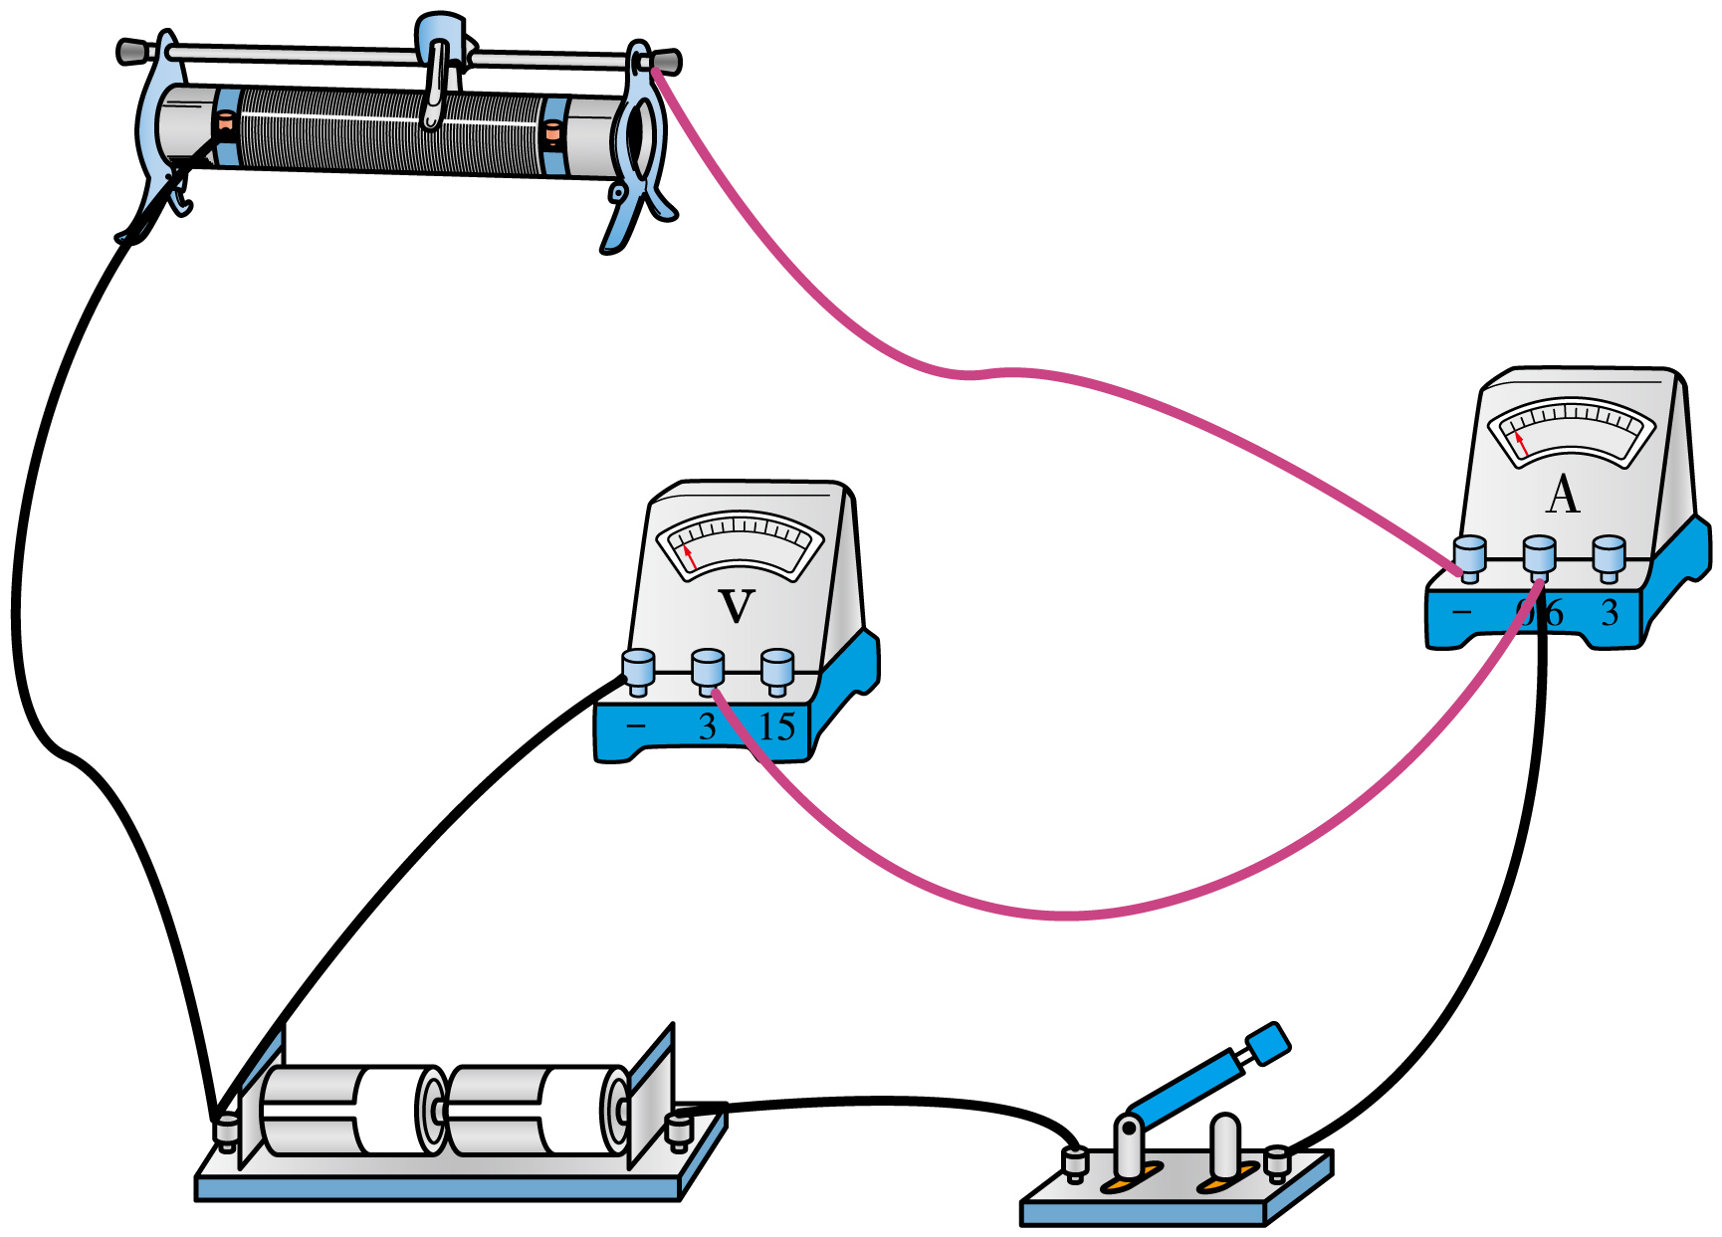 C 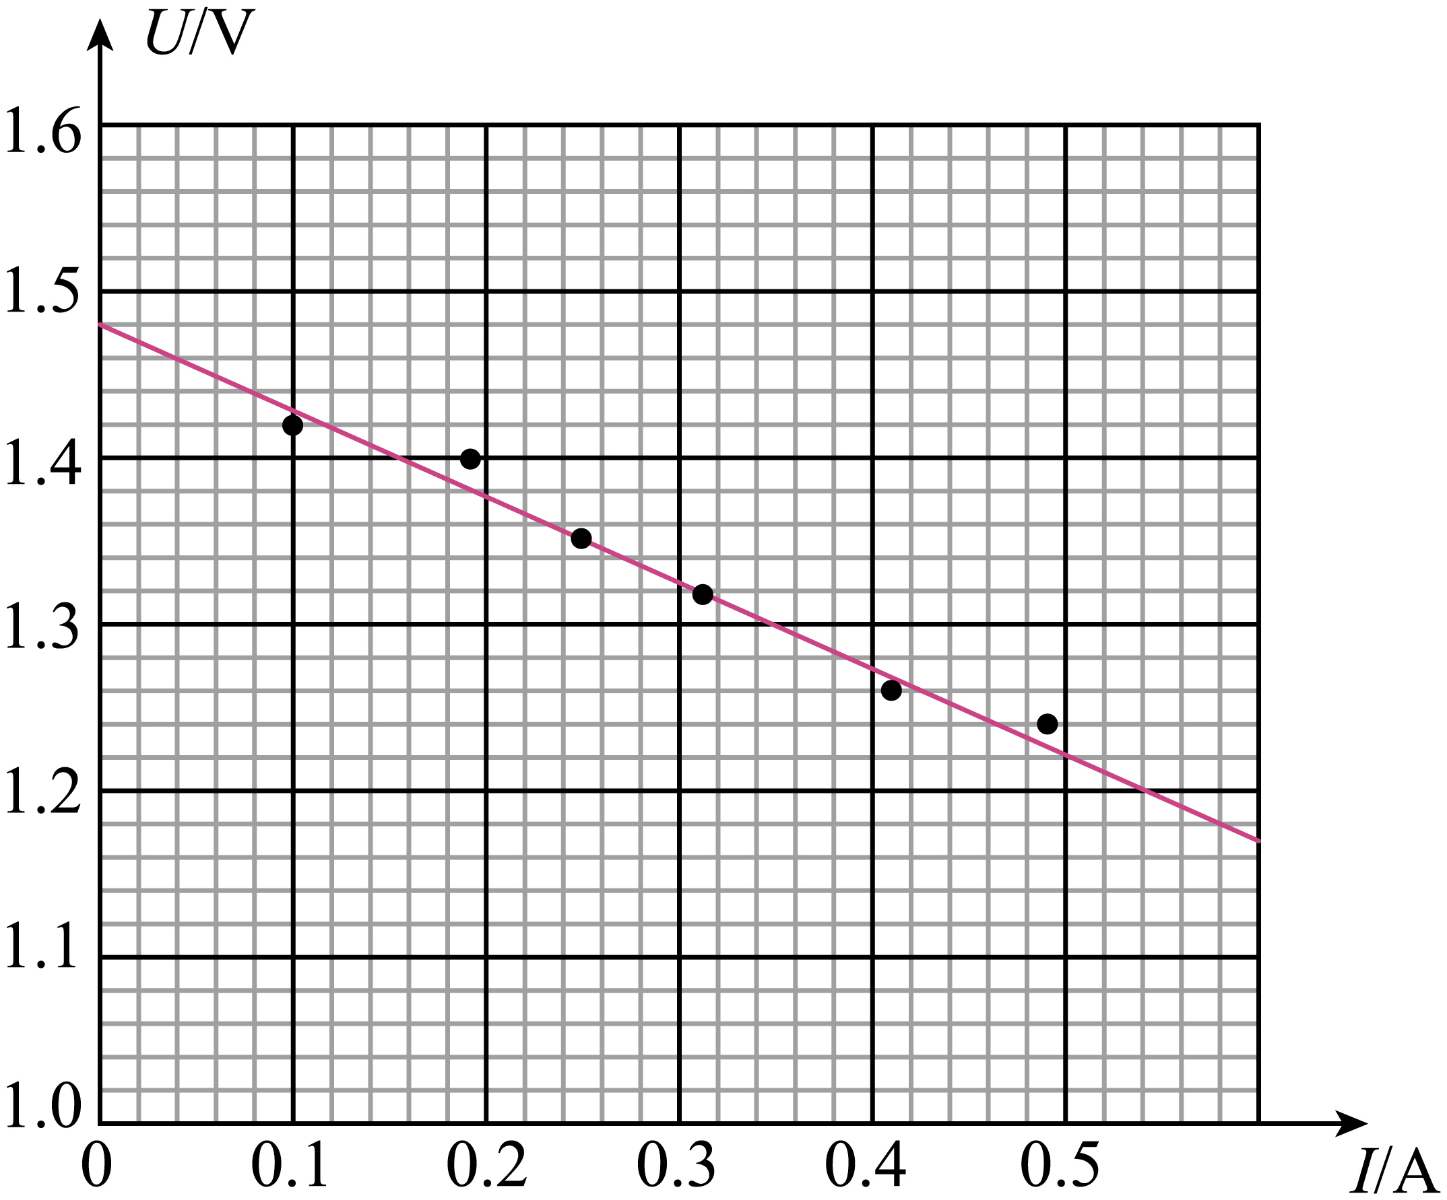 1.48 0.520 电压表的电阻
【难度】0.65
【知识点】利用伏安法测量电源的电动势和内阻
【详解】（1）[1]测量一节干电池的电动势和内阻，滑动变阻器起改变电流作用，为了使电流变化范围较大，且便于操作，应选择最大阻值较小的滑动变阻器，故选B。
（2）[2]由于电源内阻很小，故电流表采用外接法（相对电源）电路图如图所示

[3]变阻器的滑片滑至最右端时，其使用电阻值最大，滑动变阻器下端应接左侧，电路图如图所示

（3）[4]闭合开关后，发现电压表指针有偏转，而电流表指针不偏转，说明电流表所在支路存在某处断路，在不断开电路的情况下，应选择多用电表的直流电压挡进行检查电路故障，一节干电池的电动势约为1.5V，故应选择直流电压2.5V挡进行检查电路故障；
故选C。
（4）[5]根据表中数据在图中画出U-I图象如图所示：

[6]U-I图象的纵截距表示电源的电动势，则由图可得
E=1.48V
[7]图象的斜率代表内阻，有
$$r=\frac{ΔU}{ΔI}=\frac{1.48−1.22}{0.50}\text{Ω}=0.520\text{Ω}$$
（5）[8]本实验系统误差产生的原因是电压表的电阻，实验中将电压表和电源部分看作等效电源，所测内阻为电压表内阻和电池内阻的并联电阻，故所测内阻小于电池的真实内阻。
11．某校举行了一次物理实验操作技能比赛，甲、乙两组同学选用合适的电学元件，设计合理的电路，并能较准确地测出同一电池组的电动势及其内阻。提供的器材如下：
A．电流表G（满偏电流为10mA，内阻为10Ω）
B．电流表A（0~0.6A~3A，内阻未知）
C．电压表V（0~5V~10V，内阻未知）
D．滑动变阻器R（0~100Ω，1A）
E．电阻箱R₀（0~9999.99Ω）
F．开关与导线若干
（1）甲组同学设计了图甲所示的实验电路图，想把电流表G改装成量程为10V的电压表，需要将电阻箱R₀的阻值调到______Ω；
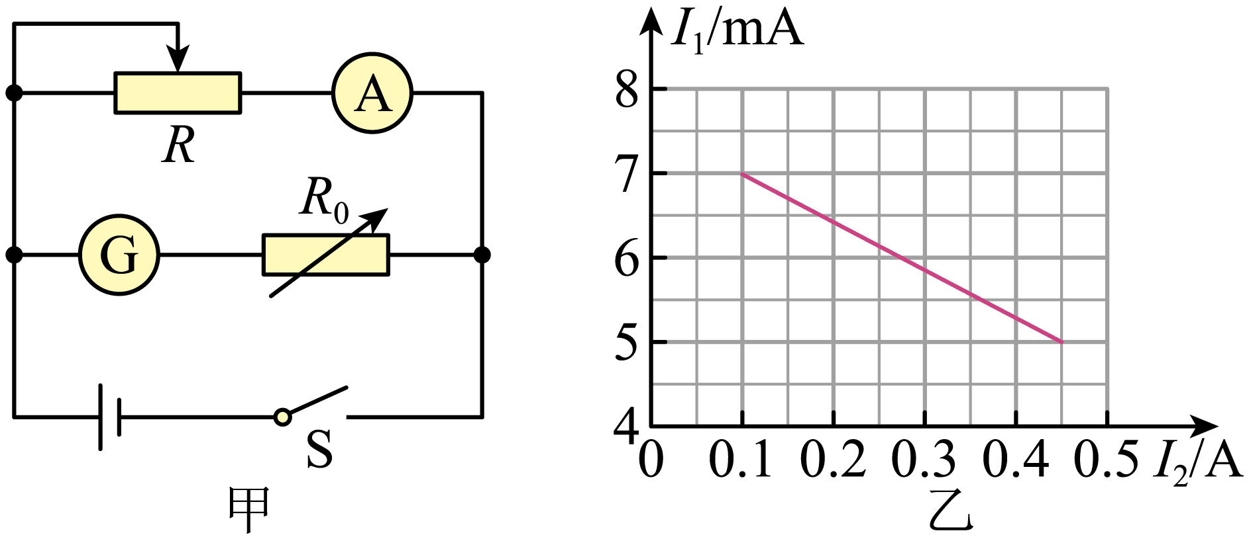
（2）甲组同学根据该实验电路测出的数据绘制的I₁-I₂图线如图乙所示（I₁为电流表G的示数，I₂为电流表A的示数），由图线可以得到被测电池组的电动势E=______V，内阻r=______Ω；（结果均保留2位有效数字）
（3）乙组同学设计了图丙所示的实验电路图，对电池组进行测量，记录了多组单刀双掷开关S₂分别接1、2时对应电压表的示数U和电流表的示数I；根据实验记录的数据绘制出的U-I图线如图丁中所示的A、B两条直线（其中直线A是开关S₂接1时的直线）；分析A、B两条直线可知，此电池组的电动势E=______，内阻r=______。（均用图中E_{A}、E_{B}、I_{A}、I_{B}表示）
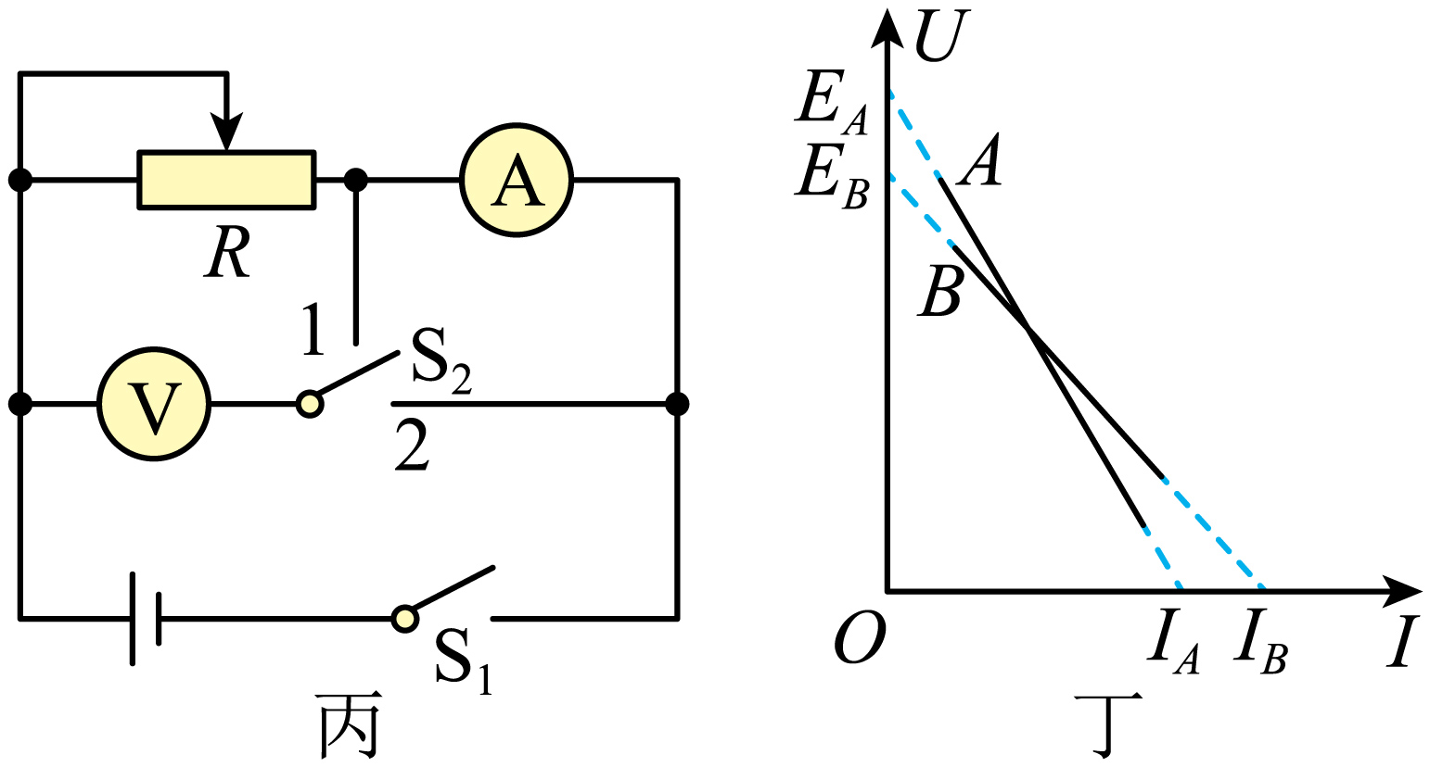
【答案】 990 7.6 5.7 $$E_{A}$$ $$\frac{E_{A}}{I_{B}}$$
【难度】0.65
【知识点】用电流表和电阻箱测量电源的电动势和内阻
【详解】（1）[1]电阻箱R₀的阻值
$$R_{0}=\frac{U}{I_{G}}−R_{G}=990\text{Ω}$$
（2）[2][3]电流表G和定值电阻串联，其可看成一个电压表，则有
$$E=I_{1}(R_{G}+R_{0})+\left(I_{1}+I_{2}\right)r$$
整理可得
$$I_{1}=−\frac{r}{r+R_{G}+R_{0}}I_{2}+\frac{E}{r+R_{G}+R_{0}}$$
根据图像可知，图线与纵轴会相交于$$\left(0,7.6\text{mA}\right)$$的位置，则有
$$\frac{E}{R_{G}+R_{0}}=7.6×{10}^{−3}\text{A}$$
可得
$$E=7.6\text{V}$$
且有
$$−\frac{r}{R_{\text{G}}+R_{0}}=\frac{(5−7)×{10}^{−3}}{0.45−0.1}$$
可得
$$r=5.7\text{Ω}$$
（3）[4][5]单刀双掷开关接1，则电流表相对于电源内接，则因电流表分压作用，会导致
$$E_{真}=E_{测}$$，$$I_{短真}>I_{短测}$$
单刀双掷开关接2，则电流表相对于电源外接，因电压表分流作用，会导致
$$E_{真}>E_{测}$$，$$I_{短真}=I_{短测}$$
结合所给图像，可以判断出
$$E=E_{A}$$，$$I_{短真}=I_{B}$$
则内阻为
$$r=\frac{E}{I_{短真}}=\frac{E_{A}}{I_{B}}$$
12．要测量一个未知电阻R_{x}的阻值，要求测量精度尽量高、且电表的指针偏角必须超过量程的三分之一。实验室提供了以下器材：
可供该同学选用的器材除了开关，导线外，还有：
多用电表A–V–Ω
电流表$${\text{A}}_{1}$$（量程5mA，内阻等于10Ω）
电流表$${\text{A}}_{2}$$（量程10mA，内阻等于5Ω）
滑动变阻器R（0~5Ω）
定值电阻R₁（R₁=180Ω）；
定值电阻R₂（R₂=20Ω）；
电源E（电动势1.5V，内阻不计）
（1）由于考虑电表的选择，该同学使用多用电表欧姆表“×10”挡对电阻进行了粗测，其阻值如图甲中指针所示，则R_{x}的阻值大约是_______Ω。
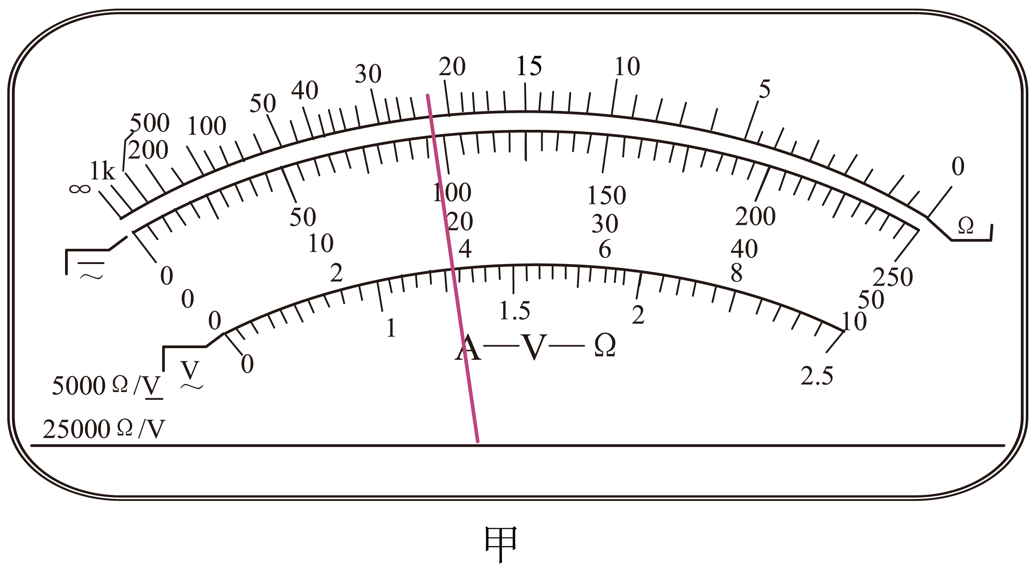

（2）请在图乙中把电路图补充完整，并将各元件字母代码标在该元件的符号旁_______。（图中需标明所选器材的字母代号）
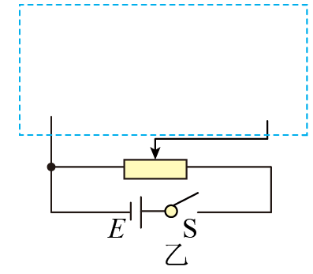

（3）若某次测得电流表A₁、A₂示数分别为I₁、I₂，则被测电阻的大小为R_{x}=______（用可能用到的符号I₁、I₂、r₁、r₂、R₁、R₂表示）；
（4）若通过调节滑动变阻器，测得多组数据I₁、I₂，作出I₂—I₁的图像如图丙所示，求得图线的斜率为k=1.9，则被测电阻的大小为R_{x}=______Ω（保留三位有效数字）。
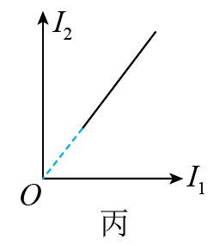
【答案】 220 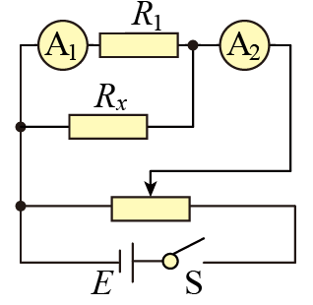 $$\frac{(R_{1}+r_{1})I_{1}}{I_{2}−I_{1}}$$ 211
【难度】0.65
【知识点】测量电阻丝的电阻率、用多用电表测量电学中的物理量
【详解】(1)[1]多用电表电阻刻线是22，选用“×10”，则读数为
$$22Ω×10=220Ω$$
(2)[2]由电路图可看出，本题为伏安法测电阻，则需将电流表A₁改装为电压表，由于电源电动势为1.5V，则A₁改装的电压表应能测1.5V的电压，则有
$$I_{\text{g}}(R_{串}+r_{1})=1.5$$
代入数据有
$$R_{串}\text{=290}Ω$$
则选R₁较为合适。如图

(3)[3]根据欧姆定律有
$$R_{x}=\frac{I_{1}\left(R_{1}+r_{1}\right)}{I_{2}−I_{1}}$$
(4)[4]由(3)可得
$$I_{2}=\frac{r_{1}+R_{1}+R_{x}}{R_{x}}I_{1}$$
由上式可知
$$k=\frac{r_{1}+R_{1}+R_{x}}{R_{x}}$$
则代入计算可得
$$R_{x}=211Ω$$
13．利用电流表和电压表测定一节干电池的电动势和内电阻。要求尽量减小实验误差。
(1)应该选择的实验电路是图中的______（选填“甲”或“乙”）；
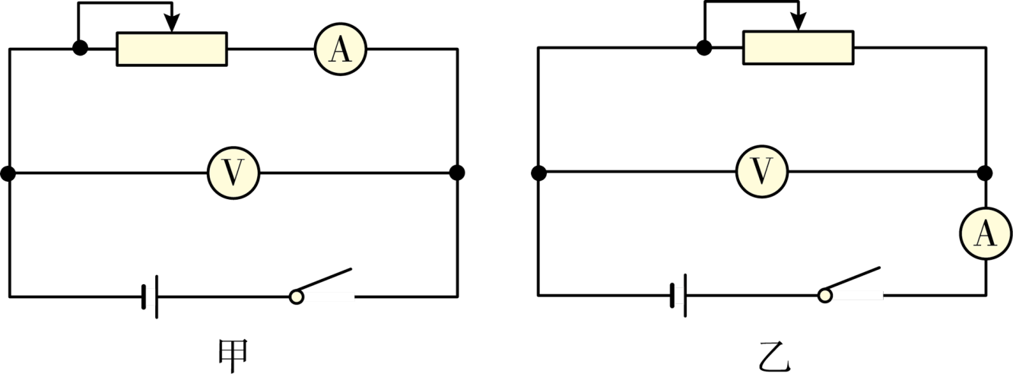
(2)某位同学记录的6组数据如下表所示，其中5组数据的对应点已经标在图中的坐标纸上，请标出余下一组数据的对应点，并画出$$U—I$$图线______；
序号 | 1 | 2 | 3 | 4 | 5 | 6
电压U/V | 1.45 | 1.40 | 1.30 | 1.25 | 1.20 | 1.10
电流I/A | 0.06 | 0.12 | 0.24 | 0.26 | 0.36 | 0.48

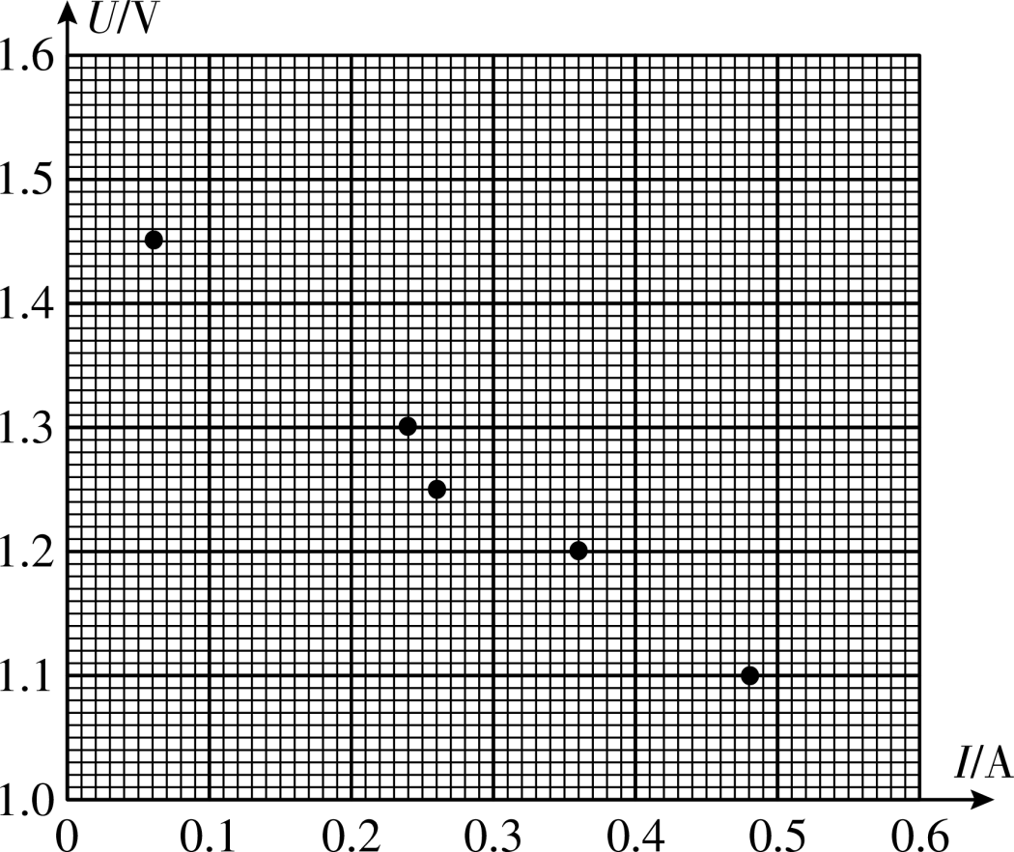
(3)根据(2)中所画图线可得出干电池的电动势$$E=$$______V，内电阻$$r=$$______Ω；均保留2位有效数字）
(4)某同学进一步用如图丙所示的电路测量电源的电动势和内阻，其中R是电阻箱，定值电阻$$R_{0}=3000\text{Ω}$$，G是理想电流计。改变R的阻值分别读出电流计的读数，做出$$\frac{1}{R}—\frac{1}{I}$$图像如图丁所示，由图可求得电源的电动势$$E=$$______V，内电阻$$r=$$______Ω。（均保留2位有效数字）
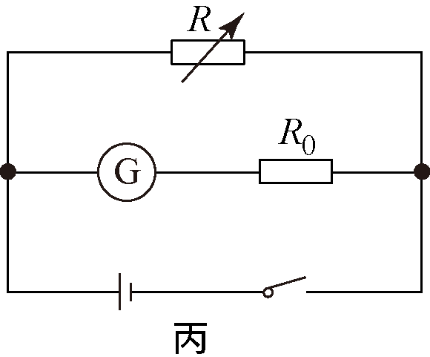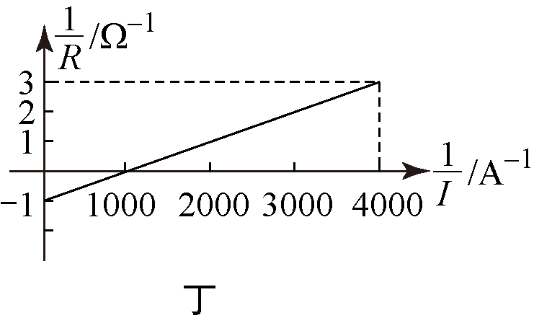
【答案】 甲 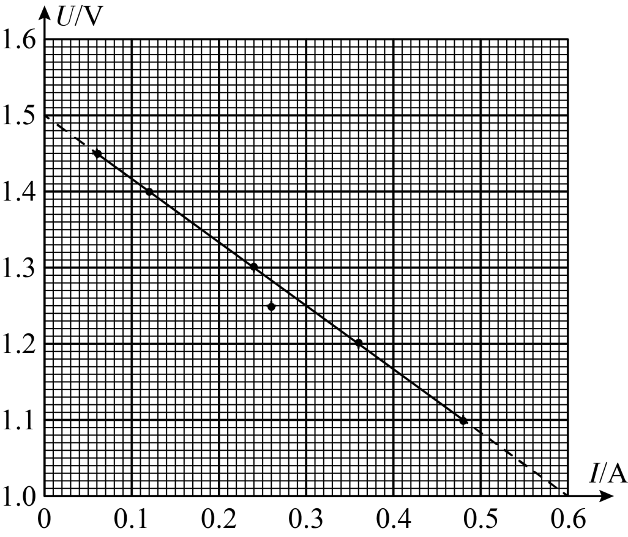 1.5 0.83 3.0 1.0
【难度】0.65
【知识点】利用伏安法测量电源的电动势和内阻、用电流表和电阻箱测量电源的电动势和内阻
【详解】(1)[1]根据$$U=E−Ir$$，测量电源电动势和内阻时，需要测出多组对应的路端电压$$U$$和干路电流$$I$$，电压表和电流表内阻影响会造成实验误差。电源内阻较小，所以电流表分压影响加大，因此选择甲电路图。
(2)[2]根据数据得排列趋势，可知图线为直线。画图时，应该使数据点尽可能均匀分布在所画直线两边且尽可能靠近所画的直线。
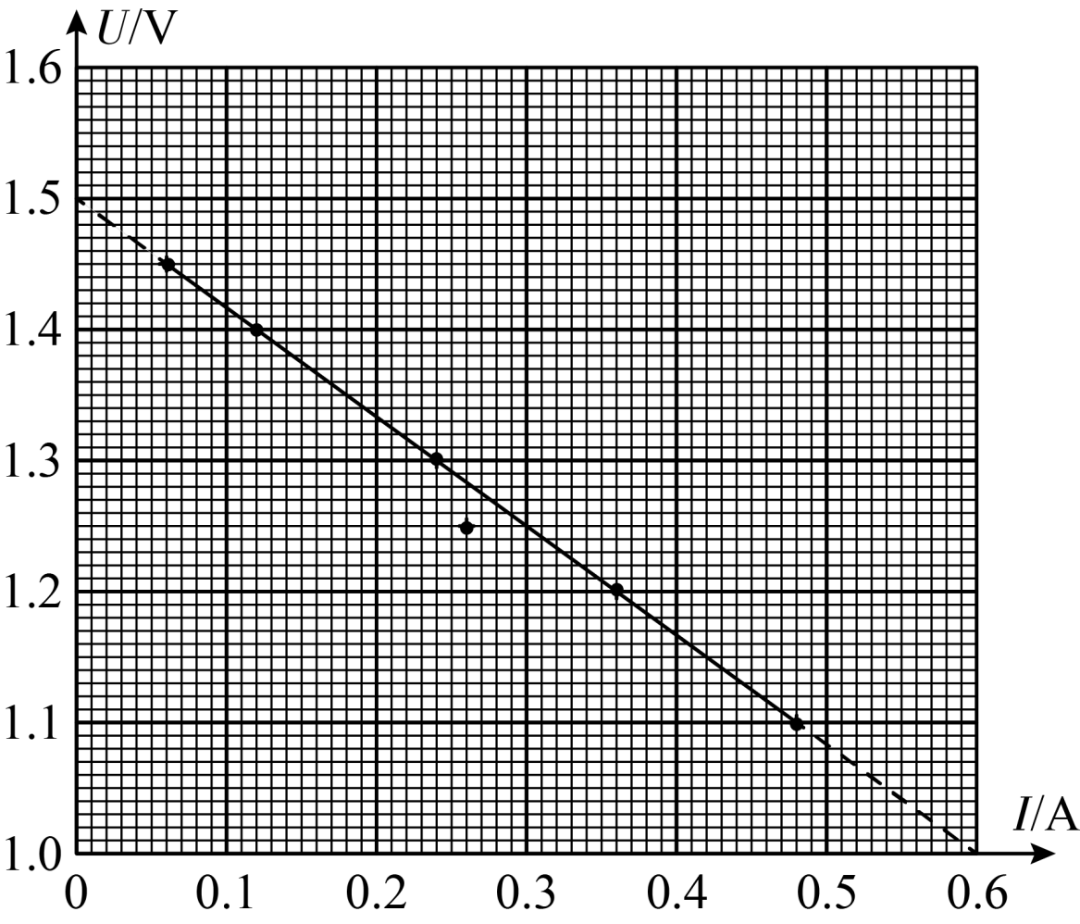
(3)[3]图线的纵截距为电动势，大小为1.5V。
[4]图线的斜率绝对值即为电源电动势，为
$$r=\left|\frac{ΔU}{ΔI}\right|=\left|\frac{1.0−1.5}{0.60}\right|≈0.83\text{Ω}$$
(4)[5][6]根据闭合电路的欧姆定律有
$$E=IR_{0}+\left(I+\frac{IR_{0}}{R}\right)r$$
变形得
$$\frac{1}{R}=\frac{E}{R_{0}r}⋅\frac{1}{I}−\left(\frac{1}{r}+\frac{1}{R_{0}}\right)$$
可知图线的斜率
$$k=\frac{E}{R_{0}r}=\frac{3−\left(−1\right)}{4000}$$
图线的截距
$$b=−\left(\frac{1}{r}+\frac{1}{R_{0}}\right)=−1$$
联立并带入数据解得
$$E≈3.0\text{V}$$
$$r≈1.0\text{Ω}$$

